# Elekticiteit

**7.1**

Je hebt 2 schakelingen: parallel en serieschakeling. De apparaten in een huis zijn parallel geschakeld, en verdeeld in groepen. Een zekering zorgt er voor dat de stroomsterkte niet groter kan worden dan 16 A.

**7.2**

In een stof zitten elektronen. Vrije elektronen kunnen zich vrij bewegen door de stof. Als er meer positieve elektronen zijn dan negatieve, is de stof positief geladen. De andere kant op is hetzelfde. De hoeveelheid lading heeft als symbool Q, coulomb. Elektrische energie kan worden geleid door geleiders, zoals metalen, en geïsoleerd door isolatoren zoals glas, hout en kunststoffen.

Voor het aantonen van influentie gebruik je een elektroscoop.

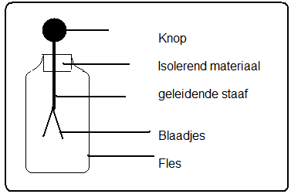

Zodra een positief geladen staaf dichtbij komt, gaan alle positieve deeltjes in de fles naar de blaadjes. Zodra de staaf de knop aanraakt zullen de negatieve elektronen van de fles overgaan in de staaf.

**7.3**

De bewegende lading noemen we de elektrische stroom. Het symbool is I en de eenheid Ampère (A).

1A= 1 Coulomb/s

De elektrische spanning is de energie die de bron kan leveren. Het symbool is U en de eenheid Volt (V). De hoeveelheid energie die de spanningsbron levert wordt bepaald door de spanning, de elektrische stroom en de tijd.

De elektrische energie is recht evenredig met de spanning: E = U

De elektrische energie is ook recht evenredig met de stroomsterkte: E = I

De elektrisch e energie is recht evenredig met de tijd: E = t

De volgende formule geeft het verband weer tussen dit alles: E = U * I * t

De hoeveelheid energie gedurende bepaalde tijd is het vermogen. Het symbool is P en de eenheid is watt (W).

P= E/t, dus P = U * I

**7.4**

Het tegenwerken van elektronen in een schakeling word gedaan met weerstanden, met symbool R. Om die te berekenen doe je: R = U/I. Het antwoord is in ohm (Ω)

Als de spanning 2 keer zo groot wordt, wordt de stroomsterkte ook 2 keer zo groot.

U/I = R = constant. Dit is de wet van Ohm

Als je de weerstand van draden met verschillende materialen wilt weten, neem je een doorsnede van 1m₂ en een lengte van 1 m. De weerstand van zo’n draad heet de soortelijk weerstand. Dit heeft als symbool ρ. ρ = Ω * m₂/m = Ω*m

Ook zijn er PTC-, LDR en NTC-weerstanden.

**7.5**

Een regelbare weerstand neemt de plaats over van de weerstanden die parallel of in serie geschakeld zijn. Het symbool is Rv.

Bij een serie schakeling is Rv = R₁ + R₂.

Bij parallel is 1/Rv = 1/R₁ + 1/R₂